运动营养补充剂全球市场总体规模
运动营养补充剂是指为运动人群提供额外营养素或能量的一种食品。它可以帮助运动人群满足日常的营养需求，提高运动能力，促进身体恢复。
运动营养补充剂的种类繁多，常见的有以下几类：
蛋白质补充剂：蛋白质是肌肉生长和修复的必需物质，补充蛋白质可以帮助运动人群提高肌肉质量和力量。常见的蛋白质补充剂包括乳清蛋白、酪蛋白、植物蛋白等。
碳水化合物补充剂：碳水化合物是人体的主要能量来源，补充碳水化合物可以帮助运动人群在运动中保持体力。常见的碳水化合物补充剂包括运动饮料、能量棒等。
维生素和矿物质补充剂：维生素和矿物质是人体正常生长发育和运动所必需的，补充维生素和矿物质可以帮助运动人群提高免疫力、预防疾病。常见的维生素和矿物质补充剂包括维生素B族、维生素C、矿物质片等。
其他补充剂：除了上述几类常见的补充剂外，还有一些其他的补充剂，如肌酸、BCAA、咖啡因等，可以帮助运动人群提高运动能力、减轻疲劳。
根据QYResearch最新调研报告显示，预计2029年全球运动营养补充剂市场规模将达到402.69亿美元，未来几年年复合增长率CAGR为6.4%。
运动营养补充剂，全球市场总体规模，预计2029年达到402.69亿美元

如上图表/数据，摘自QYResearch最新报告“全球运动营养补充剂市场研究报告2023-2029.
主要驱动因素:
健康意识的提高：随着人们对健康的重视程度不断提高，越来越多的人开始注重运动健身，并希望通过运动来改善身体健康。运动营养补充剂可以帮助运动员提高运动表现，并促进身体健康。
健身理念的转变：传统的健身理念认为，只要通过运动就可以获得健康和健美的体型。然而，随着科学研究的进展，人们逐渐认识到，运动营养对于健身也至关重要。运动营养补充剂可以帮助运动员补充营养，促进肌肉生长和修复。
营销宣传的推广：近年来，运动营养补充剂的市场规模不断扩大，相关企业也加大了对运动营养补充剂的宣传力度。这也促使了运动营养补充剂的消费需求。

主要阻碍因素:
安全性问题：运动营养补充剂中可能含有有害成分，如兴奋剂、激素等。这些成分可能会对运动员的健康造成损害。例如，兴奋剂可以提高运动表现，但也可能导致心脏病、肝损伤等健康问题。激素可以促进肌肉生长，但也可能导致睾丸萎缩、女性乳房发育等副作用。
虚假宣传：一些运动营养补充剂的宣传存在夸大或虚假成分，这可能会误导消费者。例如，一些宣传声称运动营养补充剂可以“快速增肌”、“快速减脂”，但这些宣传往往是没有科学依据的。
价格高昂：运动营养补充剂的价格普遍较高，这可能会影响一些消费者的购买意愿。例如，一瓶蛋白粉的价格可能在几十到上百元之间，这对于一些普通消费者来说可能是一个不小的负担。

行业发展机遇:
市场规模不断扩大：随着人们健康意识的提高和健身理念的转变，运动营养补充剂的市场规模将继续扩大。
产品种类不断丰富：随着科学技术的进步，运动营养补充剂的产品种类不断丰富，满足了不同运动员的需求。例如，蛋白粉、氨基酸、运动饮料等产品已经成为运动营养补充剂的主流产品。
渠道拓展：随着电商和社交媒体的普及，运动营养补充剂的销售渠道不断拓展，为企业提供了更多的销售机会。

全球运动营养补充剂市场前17强生产商排名及市场占有率（持续更新）

如上图表/数据，摘自QYResearch最新报告“全球运动营养补充剂市场研究报告2023-2029.
全球范围内，运动营养补充剂主要生产商包括Glanbia Nutritionals、BellRing Brands、Cellucor、康宝莱、雀巢、等，其中前五大厂商占有大约19.47%的市场份额。
目前，全球核心厂商主要分布在北美、欧洲、中国

运动营养补充剂，全球市场规模，按产品类型细分，蛋白质处于主导地位
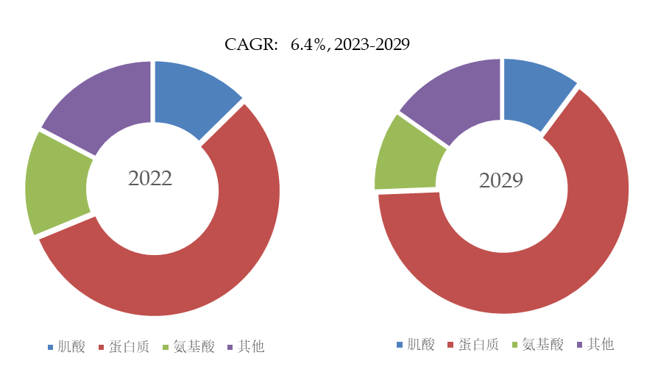
如上图表/数据，摘自QYResearch最新报告“全球运动营养补充剂市场研究报告2023-2029.
就产品类型而言，目前蛋白质是最主要的细分产品，占据大约56.16%的份额。

运动营养补充剂，全球市场规模，按应用细分，Application 1是最大的下游市场，占有xx份额。
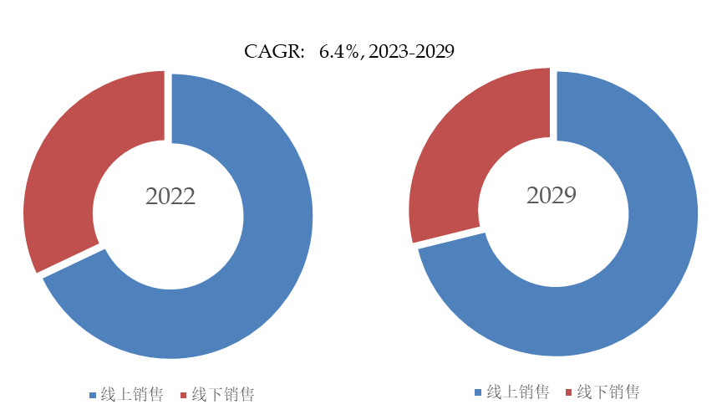
如上图表/数据，摘自QYResearch最新报告“全球运动营养补充剂市场研究报告2023-2029.
就产品类型而言，目前线上销售是最主要的需求来源，占据大约68%的份额。

全球主要市场运动营养补充剂规模

如上图表/数据，摘自QYResearch最新报告“全球运动营养补充剂市场研究报告2023-2029.

QYResearch企业简介
QYResearch(北京恒州博智国际信息咨询有限公司)成立于2007年，总部位于美国洛杉矶和中国北京。经过连续16年多的沉淀，QYResearch已成长为全球知名的、面向全球客户提供细分行业调研服务的领先咨询机构；业务遍及世界160多个国家，在全球30多个国家有固定营销合作伙伴，在美国、日本、韩国、印度等有分支机构，在国内主要城市北京、广州、长沙、石家庄、重庆、武汉、成都、山西大同、太原、昆明、日照等地设有办公室和专业研究团队。
QYResearch是全球知名的大型咨询公司，行业涵盖各高科技行业产业链细分市场，横跨如半导体产业链（半导体设备及零部件、半导体材料、集成电路、制造、封测、分立器件、传感器、光电器件）、光伏产业链（设备、硅料/硅片、电池片、组件、辅料支架、逆变器、电站终端）、新能源汽车产业链（动力电池及材料、电驱电控、汽车半导体/电子、整车、充电桩）、通信产业链（通信系统设备、终端设备、电子元器件、射频前端、光模块、4G/5G/6G、宽带、IoT、数字经济、AI）、先进材料产业链（金属材料、高分子材料、陶瓷材料、纳米材料等）、机械制造产业链（数控机床、工程机械、电气机械、3C自动化、工业机器人、激光、工控、无人机）、食品药品、医疗器械、农业等。

